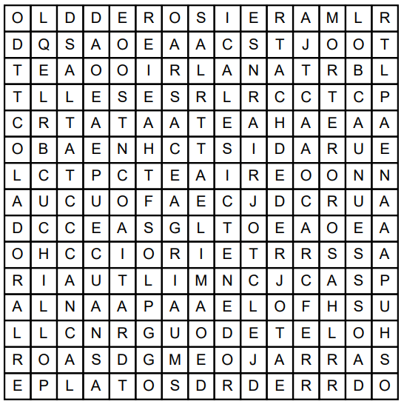
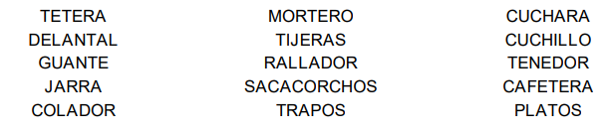

- SEPARA TODAS ESTAS PALABRAS EN SÍLABAS Y RODEA DE ROJO LA SÍLABA TÓNICA (LA QUE SUENA MÁS FUERTE):
  - EJEMPLO: TE - TE - RA

